
TASKMASTER APP
MATERIA: Tecnología
MAESTRA: Yuritza Belem Campos Espinoza
INTEGRANTES:
José Ignacio
Ángel Daniel
19/06/2025



La aplicación de task master es para hacer tareas de manera más simple y así no confundirse, también el poder estudiar o simplemente para algún pendiente, esto de manera mas simple con una lista y botones.

El form1 es más que nada una especie de menú
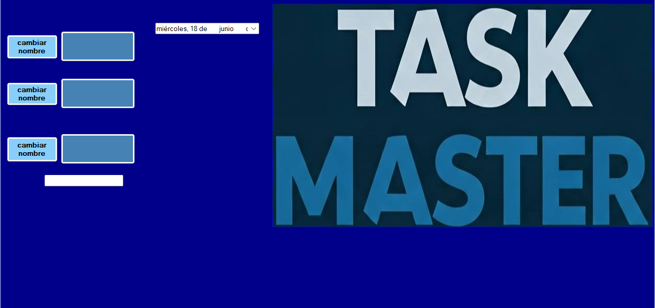

-Button(los que dicen ”cambiar nombre”): son para como su nombre dice, cambiar el nombre del button de al lado
-button(sin nombre): son para cambiar entre los forms del proyecto
-Textbox: este funciona en los buttons mencionados al inicio escribiendo el nombre
-datetimepicker: para saber la fecha y fines estéticos
-picturebox: para mostrar el nombre y una especie de logo y decoración
-ToolTip: para informar a usuario de las funciones de el

El resto de forms son asi, son blogs de texto para las tareas
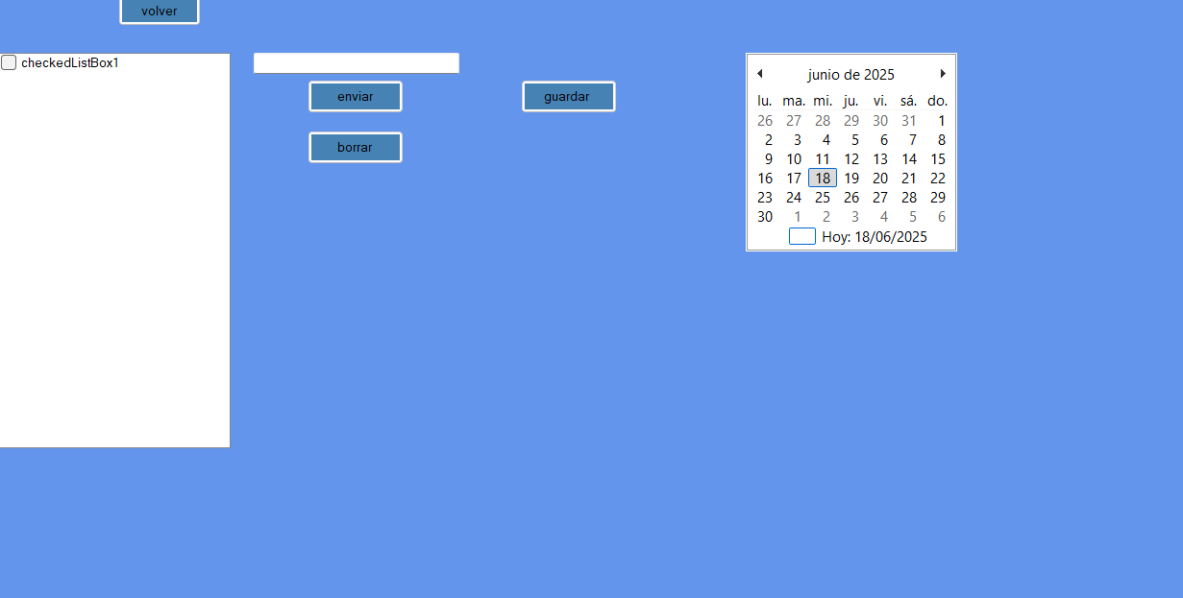
-button(volver): este es para regresar al form1 y así entrar a otros forms
- button(enviar): es para enviar el texto del textbox al checkedlistbox (las tareas)
- button(borrar):es para borrar un elemento del checkedlistbox, este funciona de unn elemento en uno y en caso de dar click cuando el checkedlistbox no tenga elementos aparecer una ventana diciendo que no hay elementos que borra
-checkedlistbox:en esta se añaden las tareas y se modifican con el espacio al lado del texto
- monthCalendar1: para saber la fecha y fines decorativos
-textbox: para escribir las tareas

CONCLUCIONES DE EL PROYECTO
Este proyecto salió de una manera muy buena, pero eso no lo hace perfecto, necesita mejoras en el blog al momento de seleccionar el espacio de colocar la palomita y para guardar el proyecto.

